07.06.2018

Nachwuchs am Erlebnisbauernhof Auhof

Pony „Ines“ ist wohlauf und erkundet bereits die Weiden
Hilpoltstein – Am Erlebnisbauernhof Auhof hat ein Pony das Licht der Welt erblickt. Das Tier der Rasse „Shetty“ kam vor etwa drei Wochen auf einer der Weiden des Erlebnisbauernhofes zur Welt. Obwohl die Mitarbeitenden wussten, dass die Geburt bald bevorstand, war die Begeisterung riesengroß als es schließlich so weit war. „Plötzlich befand sich ein Jung-Tier auf der Weide, wo vorher noch keines war“ so Edeltraud Hanisch, Mitarbeitende des Erlebnisbauernhofes. Die Geburt selbst verlief ohne Komplikationen. Erste Untersuchungen des Tieres verliefen ebenfalls positiv.
Bei der Suche nach einem Namen für das Tier wurde man schnell fündig. Das junge Pony wird „Ines“ heißen. Der Name geht zurück auf Ines Halbauer, Leiterin der Auhof-Werkstätten der Rummelsberger Diakonie, zu denen der Erlebnisbauernhof gehört. Zudem übernimmt die Namensgeberin auch eine Tierpatenschaft für die kleine Ines in Höhe von 20 Euro im Monat. Durch die Patenschaft kann ein Teil der Kosten für die Haltung gedeckt werden.
Unter den Mitarbeitenden und den Besuchern des Erlebnisbauernhofs ist die Freude ungebrochen. Ines selbst versteht die ganze Aufregung nicht. Sie erkundet mit ihrer Mutter weiterhin die großen Weiden, die um den Erlebnisbauernhof herum liegen.
Diakon Simon Lenk (1.344 Zeichen)

Ansprechpartner
Simon Lenk
Telefon 09174 99 361
E-Mail lenk.simon@rummelsberger.net

Fotos und Bildunterschriften
siehe folgende Seite
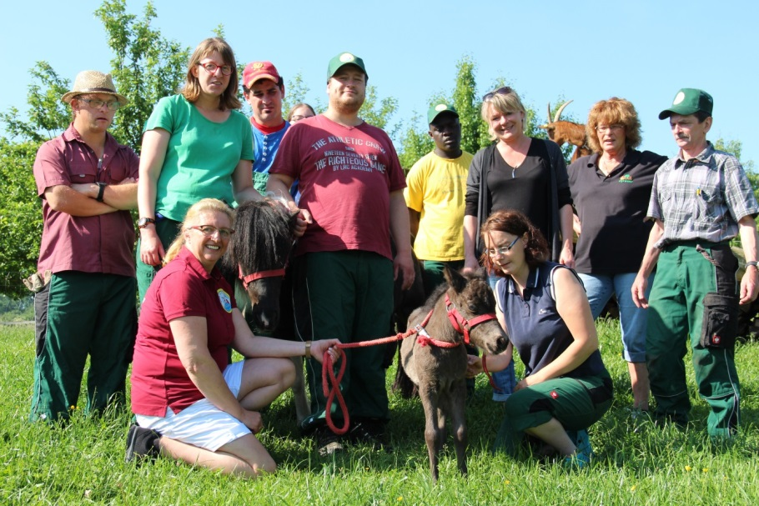
Das Team des Erlebnisbauernhofs freut sich über das Pony „Ines“. Foto: Simon Lenk
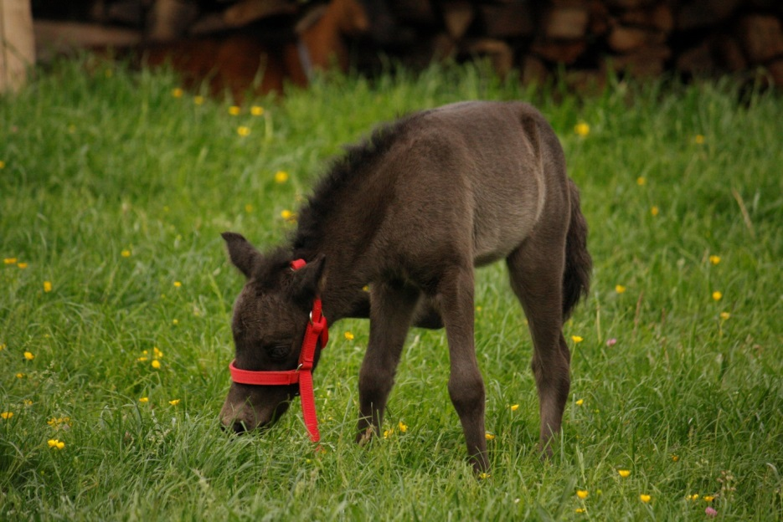
Das neu geborene Fohlen „Ines“ erkundet die Wiesen rund um den Erlebnisbauernhof der Rummelsberger Diakonie. Foto: Arnica Mühlendyck
(druckfähige Fotos finden Sie auf www.rummelsberger-diakonie.de/presse)

